Nama : Akhmad Dandy Muzakky

NIM : 17051204062

Kelas : TI 2017 B

1. Mengerjakan soal di hackerrank (<https://www.hackerrank.com/>) Setiap mahasiswa dapat mengerjakan soal-soal di hackerrank sebanyak mungkin, tidak dibatasi. Untuk soal-soal yang telah dikerjakan, silahkan dicapture.

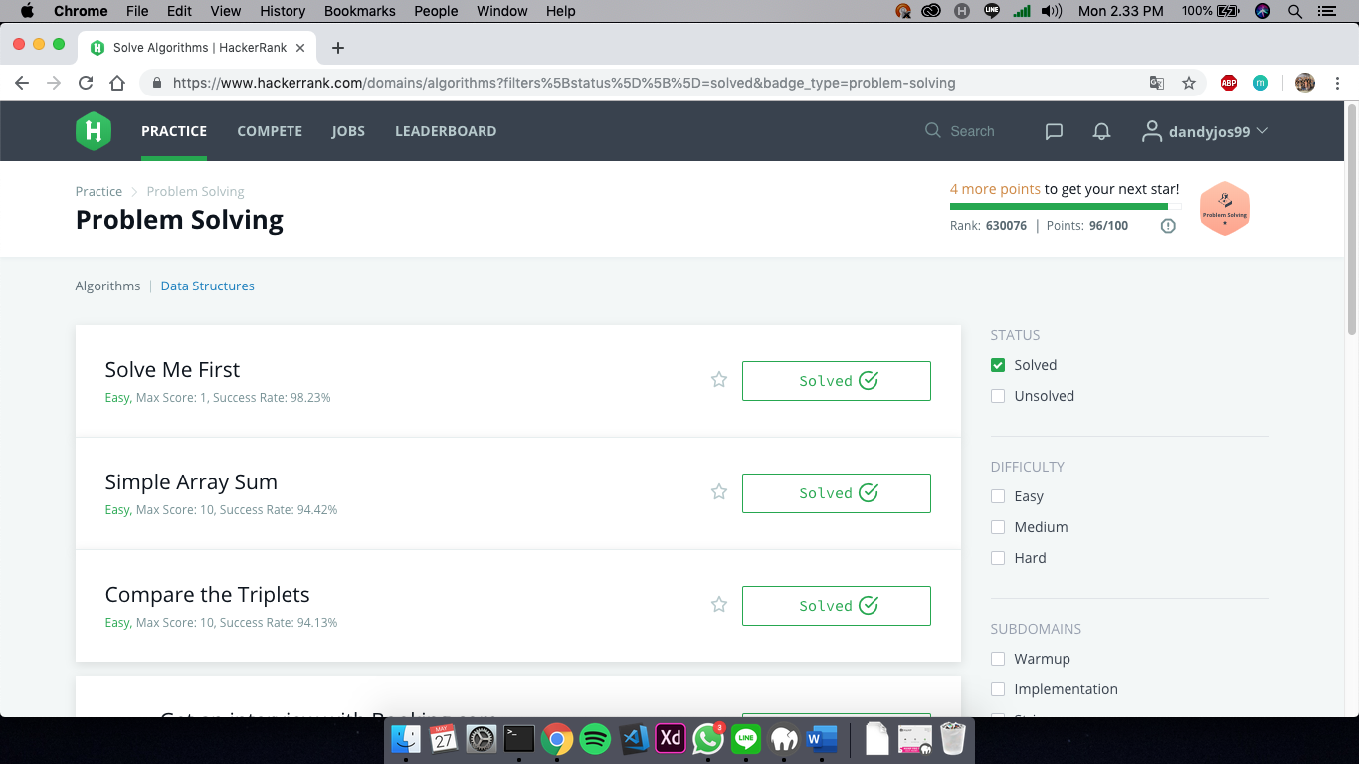

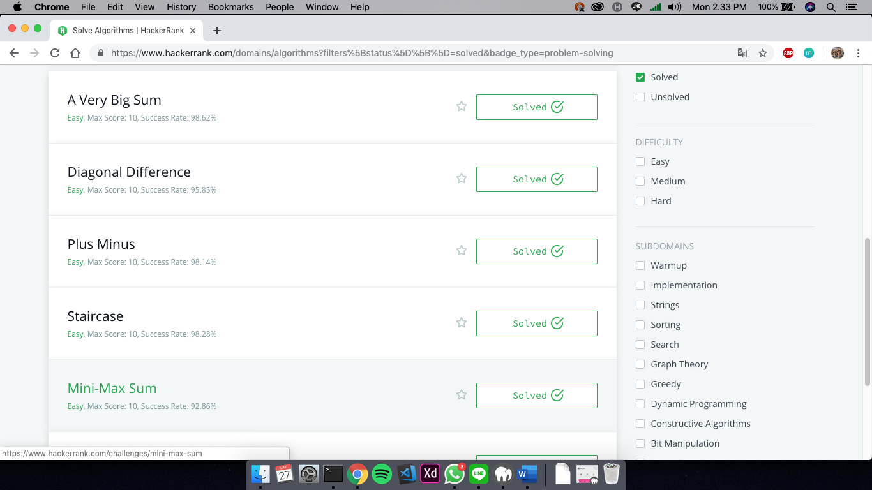

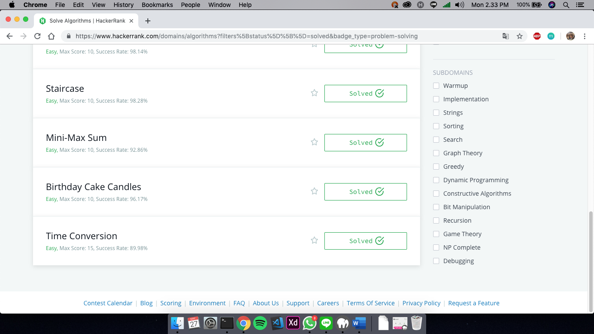

1. Solve Me First

return a+b;

1. Simple Array Sum

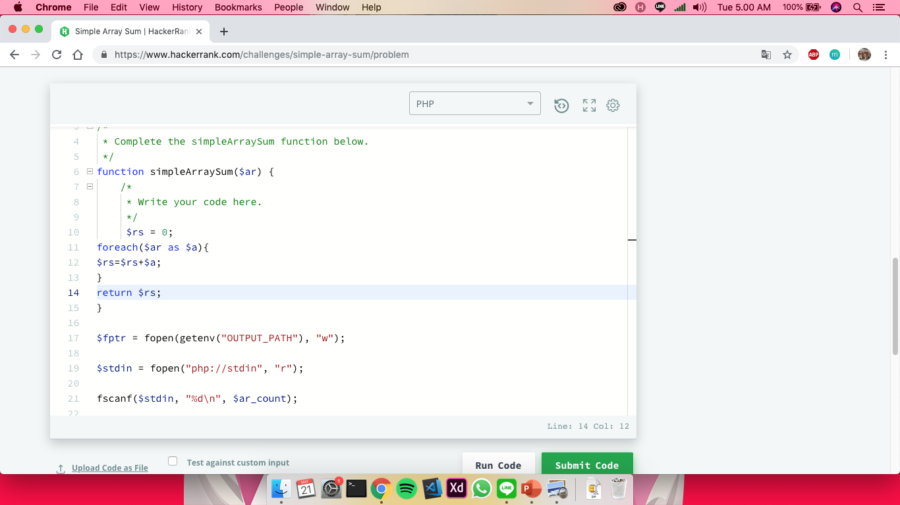

1. Compare The Triplets

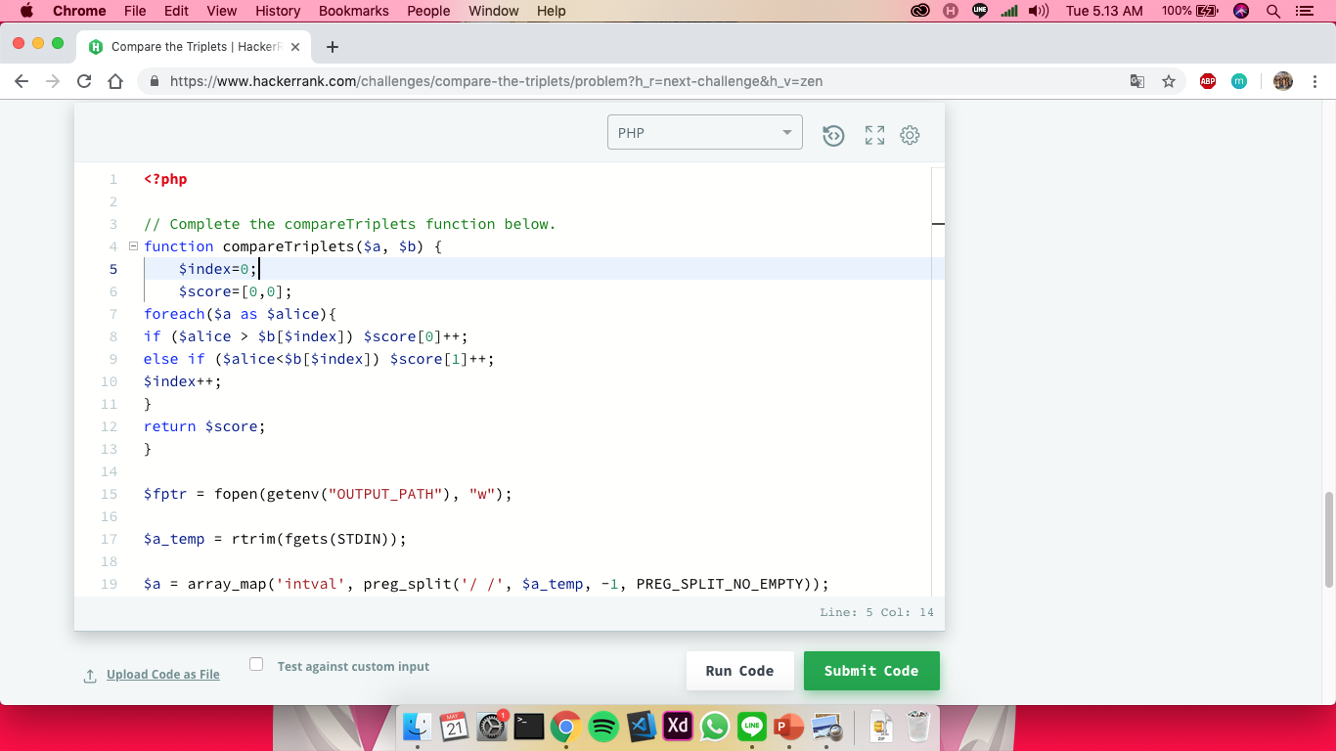

1. A very Big Sum



1. Diagonal Difference

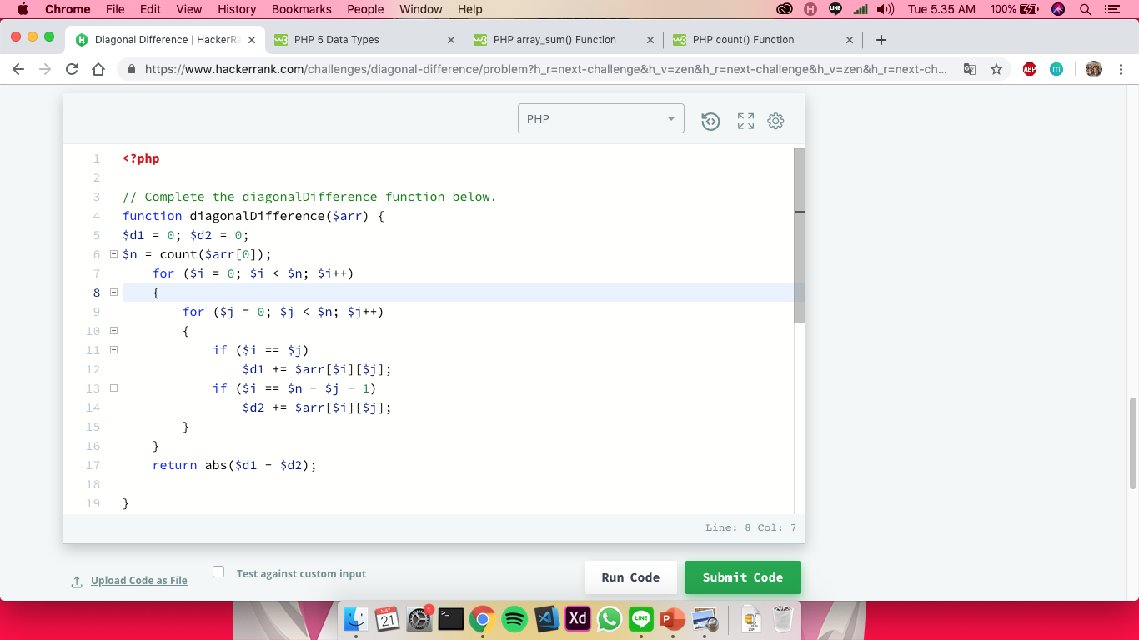

1. Plus Minus

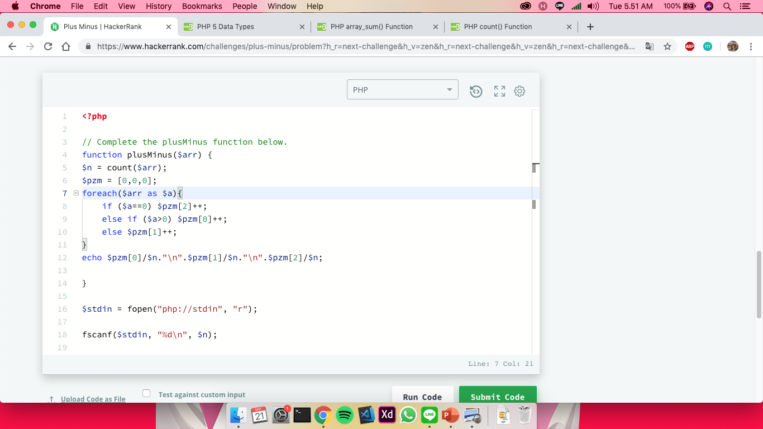

1. Staircase

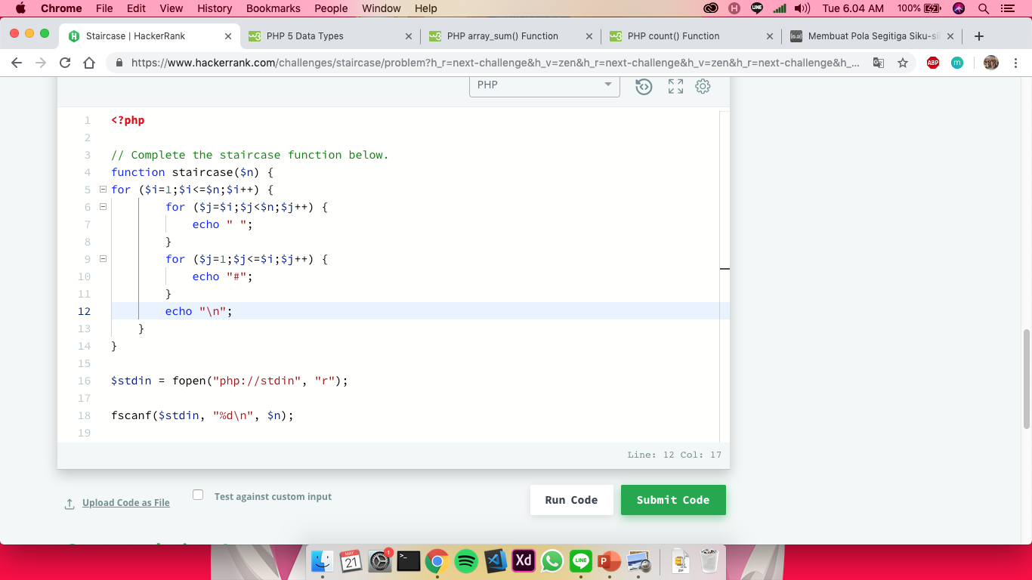

1. Mini Max Sum

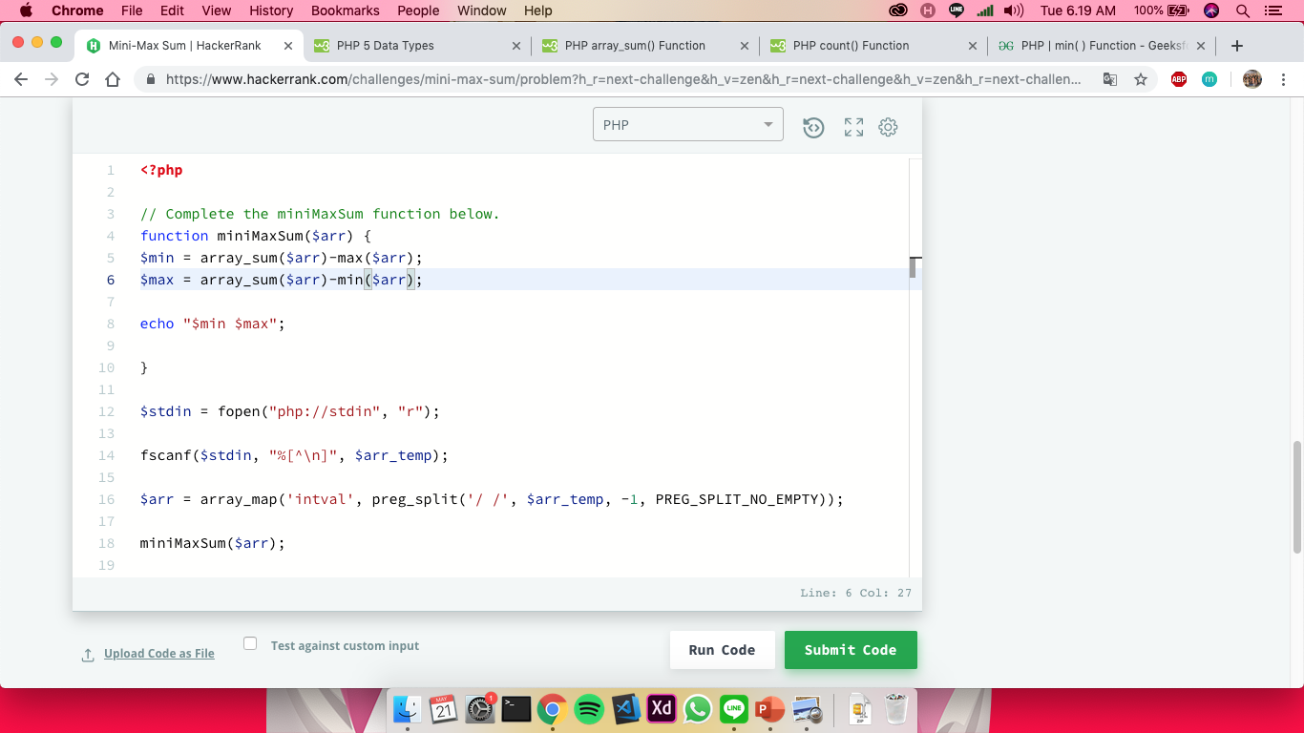

1. Birthday Cake Candles

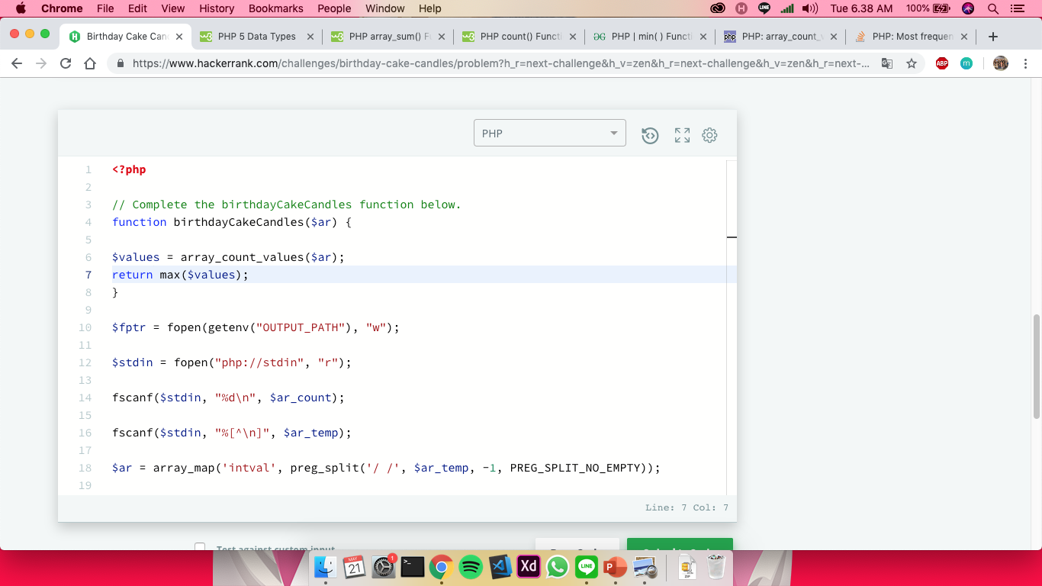

1. Time Conversion

